PLAN DE TRAVAIL - Arts plastiques - 6eme collection de nuages - NOM: lahmadi Prénom: nail Classe: 6e 2 Date :
Je découvre...  … des démarches artistiques : (Inscris 2 mots-clefs par œuvre)  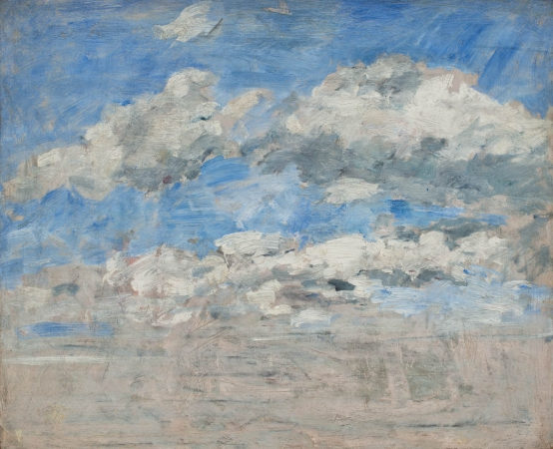  Eugène BOUDIN  Étude de nuages sur un ciel bleu, 1888-1895 Musée d'art moderne A. Malraux, Le Havre  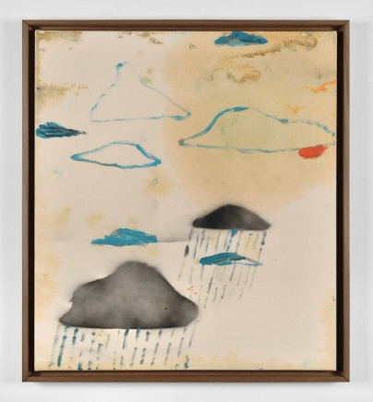  Benoit Maire Peinture de nuages, 2015 | Je crée…  … une collection de nuages.  Réalise une série de travaux présentant au minimum 5 nuages différents, d’après des vrais ou … inventés !  Utiliser divers matériaux et médiums (peinture, coton, papiers, tissus …) à choisir selon la présentation de ta collection (photo, volume, collage, assemblage ou techniques mixtes)  Pour t’aider à leur donner un titre, tu peux en retrouver sur l’Atlas international des nuages.  Je présente ma collection en indiquant ses spécificités : | Je retiens…  … et définis les termes suivants avec mes propres mots :  • Ressemblance : qui semble avoir des points en commun .  • Série : suite de chose qui appartient au même ensemble.  • Flou : on voit des chose pas du tout net , déformé et abstrait  • Atlas : livre contenant une collection de même catégorie. | J'évalue mon travail...  PROJET ARTISTIQUE/ EXPÉRIMENTER J’entoure la compétence travaillée :  ❶ J’ai proposé 5 travaux qui ressemblent à des nuages  ❷ Mon travail fait penser à une collection car il y a de nombreux nuages (plus que 5 !) tous semblables mais différents.  ❸ J’ai réalisé une collection de nuages qui est présentée à l’écrit avec des indications précises.  ❹ J’ai réalisé une collection importante par le nombre et la singularité de chaque nuage, tous présentés par un écrit explicite

